青少年软件编程（图形化）等级考试试卷（四级）
一、单选题(共10题，每题3分，共30分)
1. | 执行下列程序，输出的结果为？（ ）  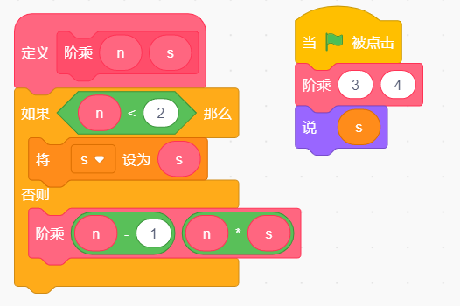
A. | 12

B. | 24

C. | 8

D. | 30

 | 试题编号：
 | 试题类型：单选题
 | 标准答案：B
 | 试题难度：较难
 | 试题解析：
 | 考生答案：C
 | 考生得分：0
 | 是否评分：已评分
 | 评价描述：

2. | 执行下列程序，角色说出的内容是？（ ）  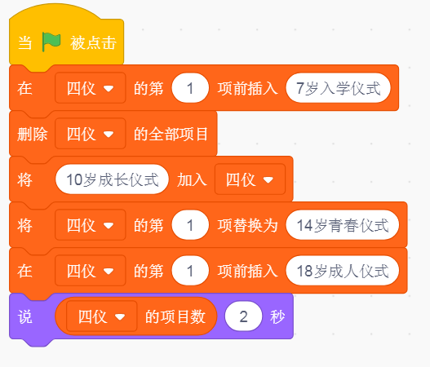
A. | 2

B. | 3

C. | 4

D. | 5

 | 试题编号：
 | 试题类型：单选题
 | 标准答案：A
 | 试题难度：一般
 | 试题解析：
 | 考生答案：B
 | 考生得分：0
 | 是否评分：已评分
 | 评价描述：

3. | 执行下列程序，输出结果为？（ ）  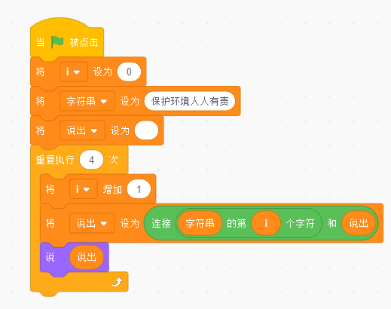
A. | 保护环境

B. | 环境人人

C. | 有责人人

D. | 境环护保

 | 试题编号：
 | 试题类型：单选题
 | 标准答案：D
 | 试题难度：一般
 | 试题解析：
 | 考生答案：A
 | 考生得分：0
 | 是否评分：已评分
 | 评价描述：

4. | 执行下列程序，最后角色说的内容是？（ ）  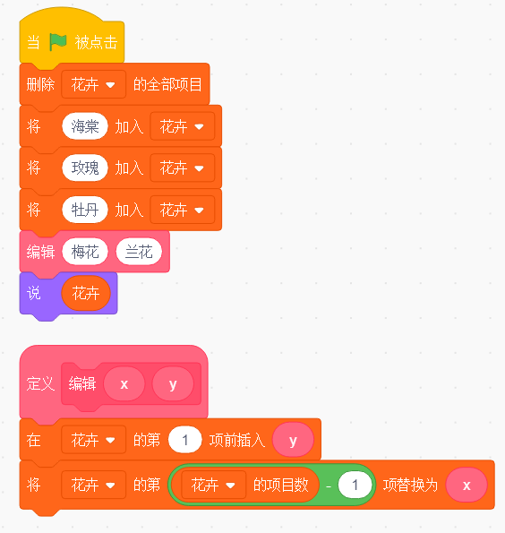
A. | 兰花 海棠 梅花 牡丹

B. | 梅花 海棠 兰花 牡丹

C. | 梅花 兰花 玫瑰 牡丹

D. | 兰花 海棠 玫瑰 梅花

 | 试题编号：
 | 试题类型：单选题
 | 标准答案：A
 | 试题难度：一般
 | 试题解析：
 | 考生答案：A
 | 考生得分：3
 | 是否评分：已评分
 | 评价描述：

5. | 兑换二等奖需要21至49个（包括21和49）个星星币，下列程序中箭头所指的空白处应该填写？（ ）  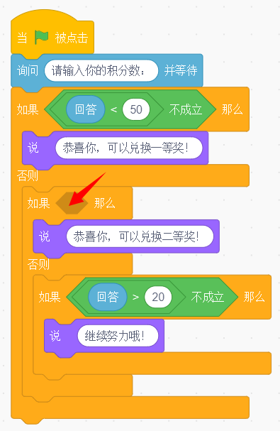
A. | 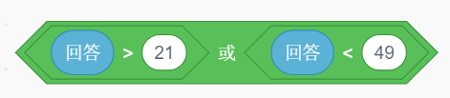

B. | 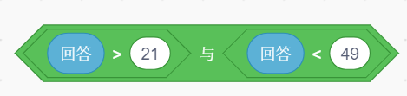

C. | 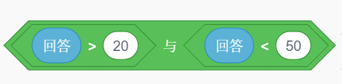

D. | 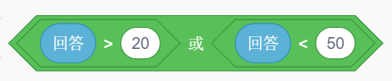

 | 试题编号：
 | 试题类型：单选题
 | 标准答案：C
 | 试题难度：一般
 | 试题解析：
 | 考生答案：B
 | 考生得分：0
 | 是否评分：已评分
 | 评价描述：

6. | 要交换变量x和变量y的值，下列程序中的空白处应该填入？（ ）  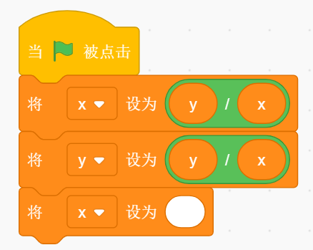
A. | 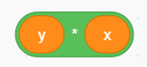

B. | 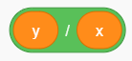

C. | 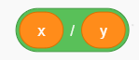

D. | 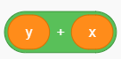

 | 试题编号：
 | 试题类型：单选题
 | 标准答案：A
 | 试题难度：一般
 | 试题解析：
 | 考生答案：B
 | 考生得分：0
 | 是否评分：已评分
 | 评价描述：

7. | 执行下列程序，变量sum的值是？（ ）  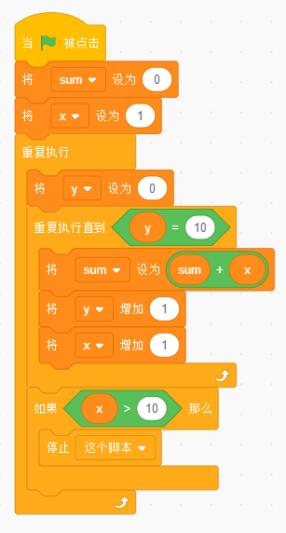
A. | 190

B. | 171

C. | 55

D. | 65

 | 试题编号：
 | 试题类型：单选题
 | 标准答案：C
 | 试题难度：较难
 | 试题解析：
 | 考生答案：A
 | 考生得分：0
 | 是否评分：已评分
 | 评价描述：

8. | 输入任意三个正整数，如果任意两个数的和大于第三个数，那么这三个数作为边长就可以构成一个三角形。想要实现自动判断能否构成三角形，程序中箭头所指的空白处应该填写？（ ）  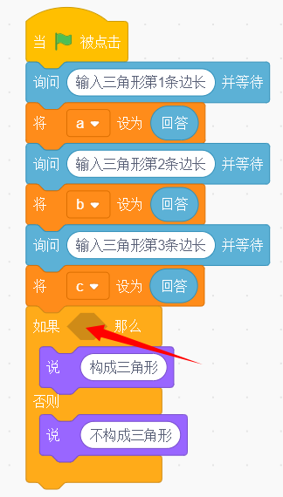
A. | 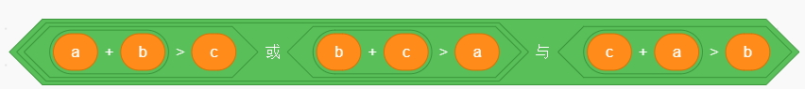

B. | 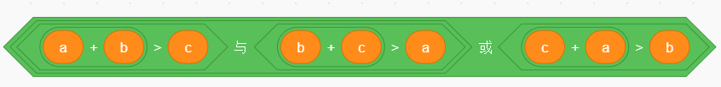

C. | 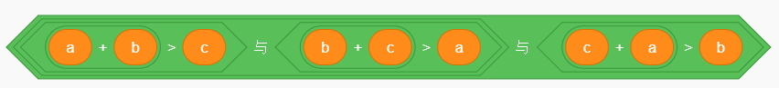

D. | 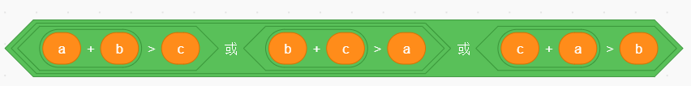

 | 试题编号：
 | 试题类型：单选题
 | 标准答案：C
 | 试题难度：一般
 | 试题解析：
 | 考生答案：D
 | 考生得分：0
 | 是否评分：已评分
 | 评价描述：

9. | 当变量“num1”和变量“num2”的值都为1时，如果此时角色被点击，那么角色会？（ ）  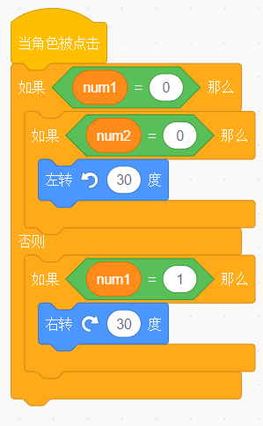
A. | 向右旋转30度

B. | 因为程序缺少“重复执行”积木块，所以程序无法正常运行

C. | 向左旋转30度

D. | 先向左旋转30度，再向左旋转30度

 | 试题编号：
 | 试题类型：单选题
 | 标准答案：A
 | 试题难度：一般
 | 试题解析：
 | 考生答案：A
 | 考生得分：3
 | 是否评分：已评分
 | 评价描述：

10. | 执行下列程序，绘制出的图形是？（ ）  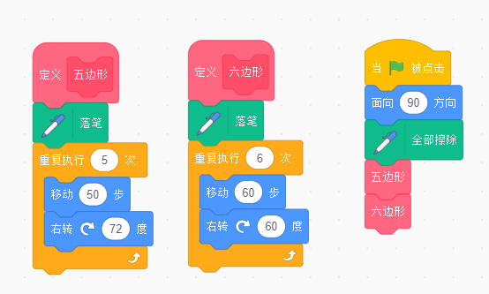
A. | 

B. | 

C. | 

D. | 

 | 试题编号：
 | 试题类型：单选题
 | 标准答案：A
 | 试题难度：较难
 | 试题解析：
 | 考生答案：A
 | 考生得分：3
 | 是否评分：已评分
 | 评价描述：
二、判断题(共10题，每题2分，共20分)
11. | 执行下列程序后，输出的结果为“true”。  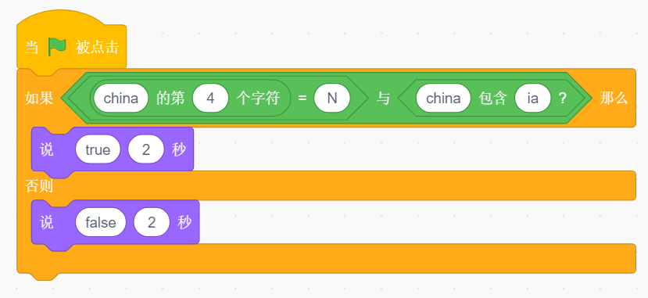
  正确 | 错误
 | 试题编号：
 | 试题类型：判断题
 | 标准答案：错误
 | 试题难度：一般
 | 试题解析：
 | 考生答案：正确
 | 考生得分：0
 | 是否评分：已评分
 | 评价描述：

12. | 下图所示的两个程序都可以实现变量x和变量y的互换。  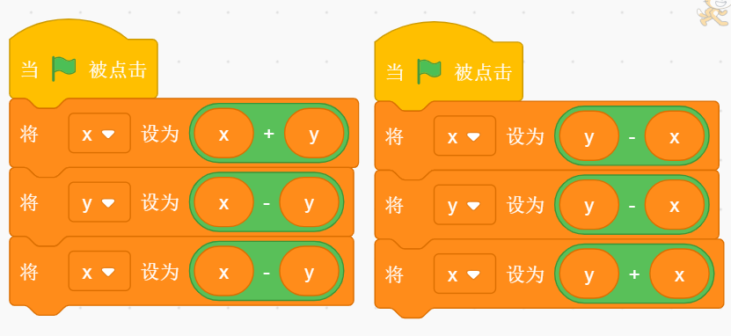
  正确 | 错误
 | 试题编号：
 | 试题类型：判断题
 | 标准答案：正确
 | 试题难度：一般
 | 试题解析：
 | 考生答案：正确
 | 考生得分：2
 | 是否评分：已评分
 | 评价描述：

13. | 执行下列程序后，输出的结果为25。  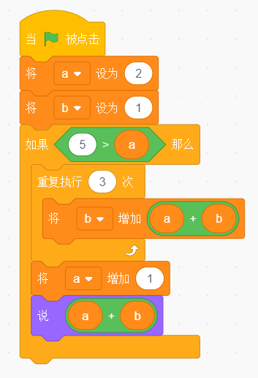
  正确 | 错误
 | 试题编号：
 | 试题类型：判断题
 | 标准答案：正确
 | 试题难度：一般
 | 试题解析：
 | 考生答案：正确
 | 考生得分：2
 | 是否评分：已评分
 | 评价描述：

14. | Scratch中字符串的下标从0开始编号，每个下标所表示的位置可以存放一个字符，有了下标就可以访问字符串中对应的字符了。
  正确 | 错误
 | 试题编号：
 | 试题类型：判断题
 | 标准答案：错误
 | 试题难度：一般
 | 试题解析：
 | 考生答案：错误
 | 考生得分：2
 | 是否评分：已评分
 | 评价描述：

15. | 执行下列程序后，小猫思考的结果是“false”。  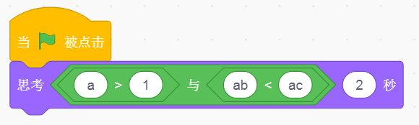
  正确 | 错误
 | 试题编号：
 | 试题类型：判断题
 | 标准答案：错误
 | 试题难度：一般
 | 试题解析：
 | 考生答案：正确
 | 考生得分：0
 | 是否评分：已评分
 | 评价描述：

16. | 执行下列程序，在空白处输入边数6，就能画六边形；输入边数8，就能画八边形。  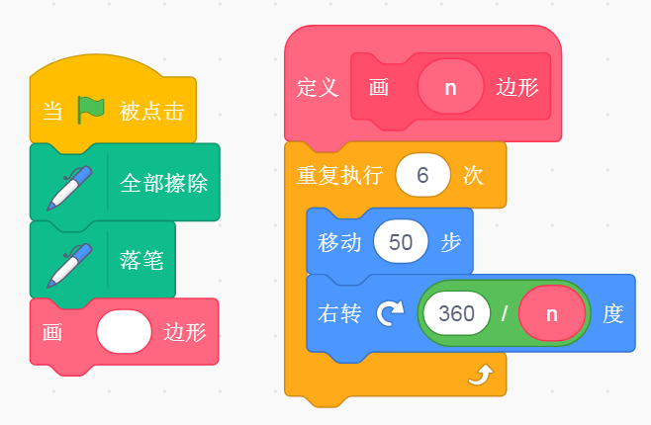
  正确 | 错误
 | 试题编号：
 | 试题类型：判断题
 | 标准答案：错误
 | 试题难度：一般
 | 试题解析：
 | 考生答案：正确
 | 考生得分：0
 | 是否评分：已评分
 | 评价描述：

17. | 执行下列程序，角色说出的数值为5050。  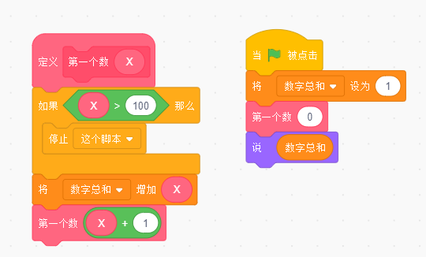
  正确 | 错误
 | 试题编号：
 | 试题类型：判断题
 | 标准答案：错误
 | 试题难度：较难
 | 试题解析：
 | 考生答案：错误
 | 考生得分：2
 | 是否评分：已评分
 | 评价描述：

18. | 执行下列程序后，角色会说“花中四君子”。  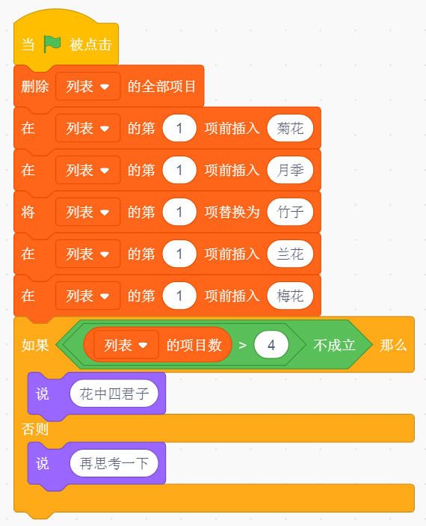
  正确 | 错误
 | 试题编号：
 | 试题类型：判断题
 | 标准答案：正确
 | 试题难度：一般
 | 试题解析：
 | 考生答案：错误
 | 考生得分：0
 | 是否评分：已评分
 | 评价描述：

19. | 执行下列程序，最终运行结果为“核心价值观”。  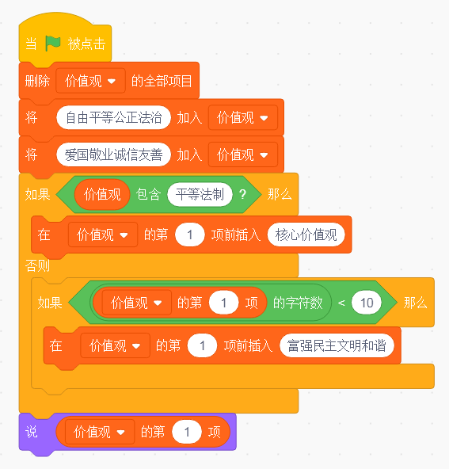
  正确 | 错误
 | 试题编号：
 | 试题类型：判断题
 | 标准答案：错误
 | 试题难度：一般
 | 试题解析：
 | 考生答案：错误
 | 考生得分：2
 | 是否评分：已评分
 | 评价描述：

20. | 执行下列程序后，角色说出变量x的值为4。  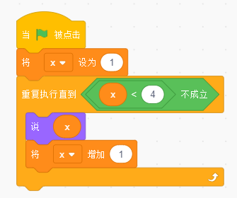
  正确 | 错误
 | 试题编号：
 | 试题类型：判断题
 | 标准答案：错误
 | 试题难度：一般
 | 试题解析：
 | 考生答案：错误
 | 考生得分：2
 | 是否评分：已评分
 | 评价描述：
三、编程题(共4题，共50分)
21. | 计算三角形面积  编写程序自动计算三角形的面积。手动输入三角形的底和高，程序自动计算出三角形的面积，三角形的面积等于底*高/2。  1. 准备工作  小猫角色，白色背景。  2.功能实现  （1）询问“请输入三角形的底”，输入一个数值；  （2）询问“请输入三角形的高”，输入一个数值；  （3）小猫说“三角形的面积是xxx”2秒。
 | 试题编号：
 | 试题类型：编程题
标准答案：

参考程序：
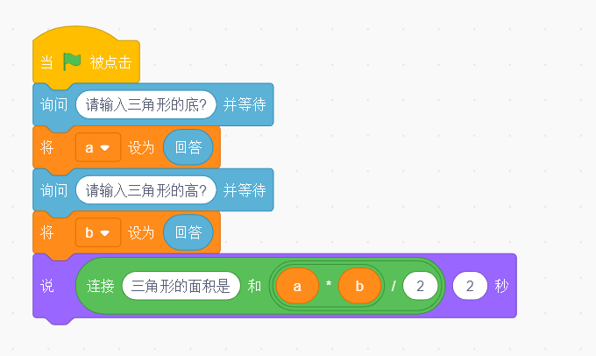

 | 试题难度：一般
试题解析：

评分标准：
（1）输入三角形的底；（2分）
（2）输入三角形的高；（2分）
（3）能计算出三角形面积。（6分）

 | 展示地址：点击浏览
 | 考生答案：（此题已作答）
 | 考生得分：10
 | 是否评分：已评分
 | 评价描述：

22. | 词语接龙  小猫从“中国"开始岀题，以“国”字开头接下一个词语，如果输入的不是两字词语或者输入的词语不是以“国”开头，游戏结束。  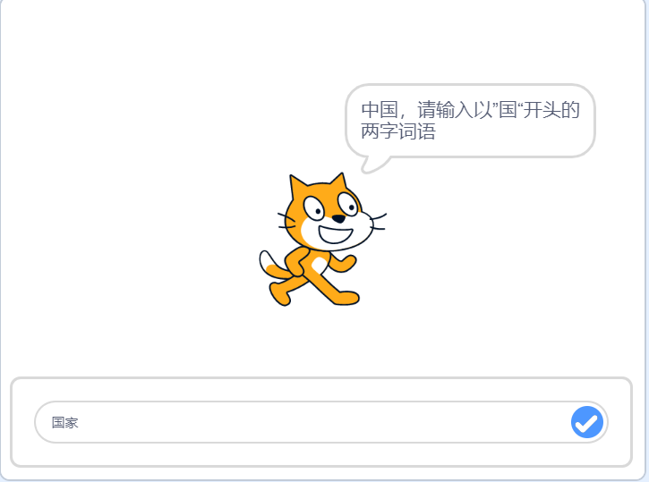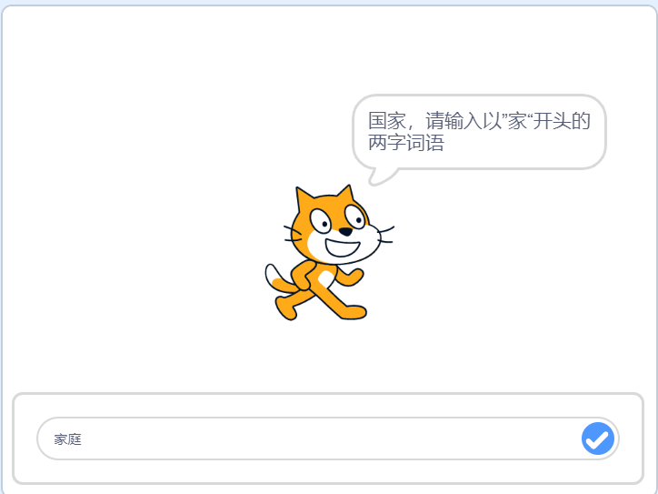  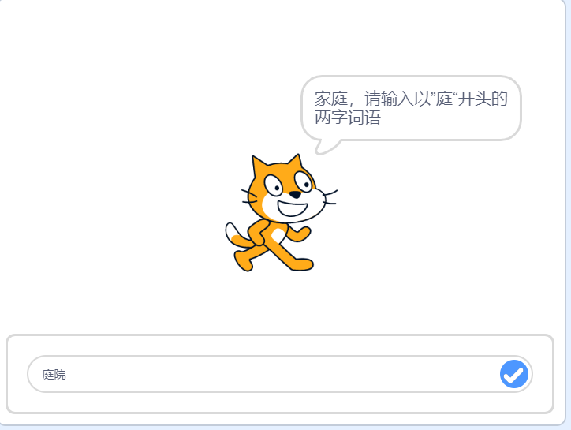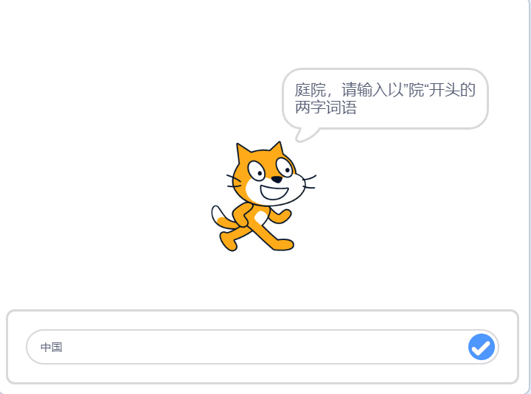  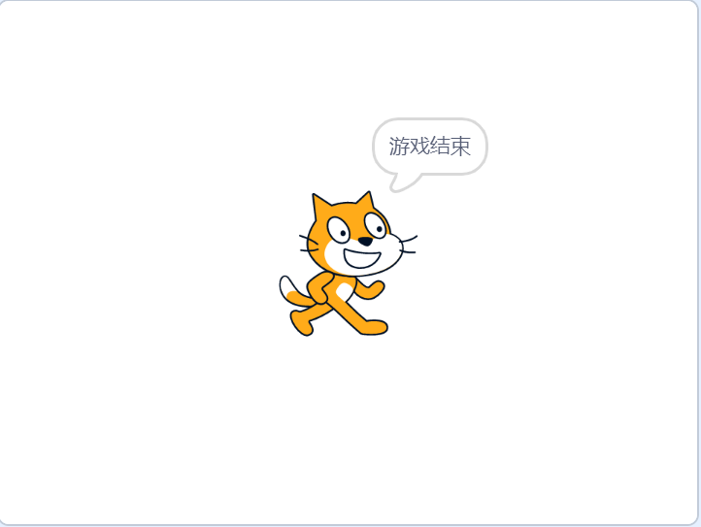  1.准备工作  （1）保留舞台默认白色背景及小猫角色；  （2）建立名为“词语接龙”的列表。  2.功能实现  （1）点击绿旗，将中国加入到列表后，小猫询问“中国，请输出以“国”开头的词语”；  （2）输入词语，如果用户输入的不是两字词语或者词语不以“国”开头，就说“游戏结束”，否则将正确的词语加入列表；  （3）继续询问，例如如果第2步输入的是“国家”，小猫继续询问“国家，请输入以“家”开头的词语”，依次类推，直到游戏结束。
 | 试题编号：
 | 试题类型：编程题
标准答案：

参考程序：
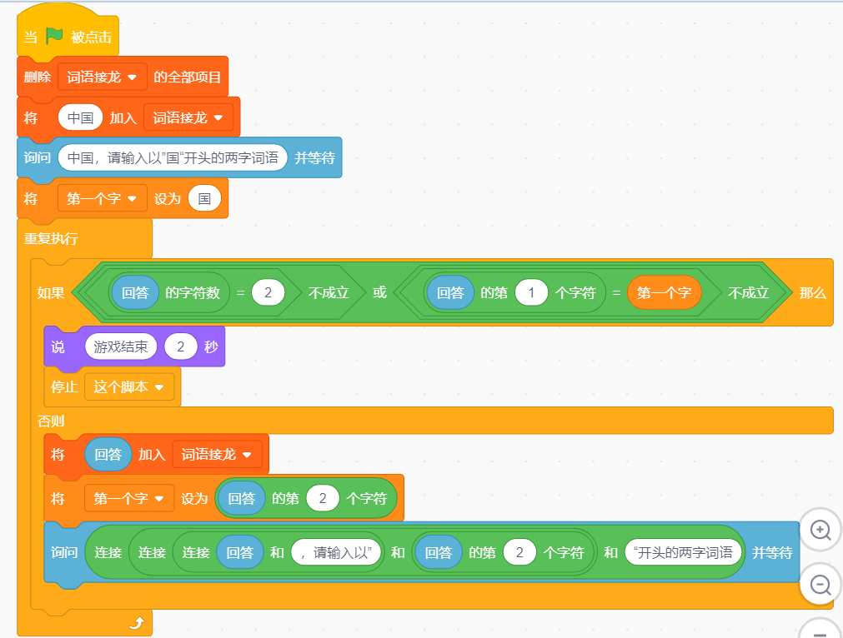

 | 试题难度：较难
试题解析：
评分标准：
（1）有列表，点击绿旗后有提示文字；（3分）
（2）小猫从“中国"开始岀题，由用户输入词语进行接龙；（3分）
（3）构建无限循环的词语接龙程序的基本框架；（4分）
（4）编写判断用户接龙的词语是否出错的脚本。（5分）

 | 展示地址：点击浏览
 | 考生答案：（此题已作答）
 | 考生得分：3
 | 是否评分：已评分
 | 评价描述：

23. | 食堂取餐  食堂有6个取餐口，男生按B键、女生按G键就可以获取一个取餐号，显示在列表中。例如第一个男生的取餐号为Boy1，第一个女生取餐号为Girl1，获得取餐号后角色Dot会播报：“Boy1排队中”。隔一段时间后，小猫播报：“请Boy1到2号窗口”，1号男生就可以去2号窗口取餐了。  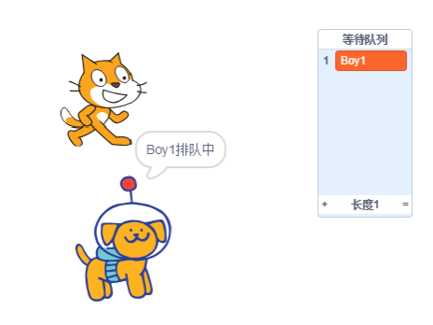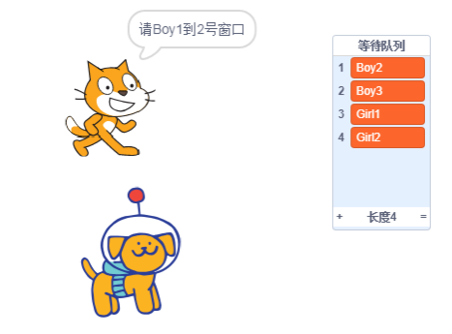  1. 准备工作  （1）保留舞台默认白色背景；  （2）小猫角色，添加角色Dot；  （3）建立列表：等待列表。  2.功能实现  （1）第一次按下G键，“Girl1”添加到“等待列表中”，角色Dot说：“Girl1排队中”；第二次按下G键，“Girl2”添加到“等待列表中”，角色Dot说：“Girl2排队中”，以此类推；  （2）第一次按下B键，“Boy1”添加到“等待列表中”，角色Dot说：“Boy1排队中”；第二次按下B键，“Boy2”添加到“等待列表中”，角色Dot说：“Boy2排队中”；以此类推；  （3）点击绿旗后，每隔2至8秒，小猫播报“等待队列”列表中第一个编号到几号窗口取餐，窗口号1至6随机分配，例如小猫说“请编号几到几号窗口取餐”2秒。播报完成后删除第一个列表项，继续等待2-8秒后播报。
 | 试题编号：
 | 试题类型：编程题
标准答案：

参考程序：
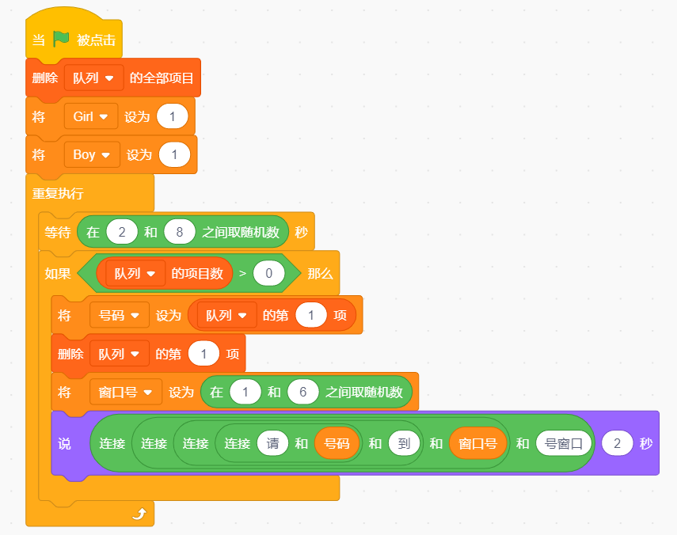

角色1脚本
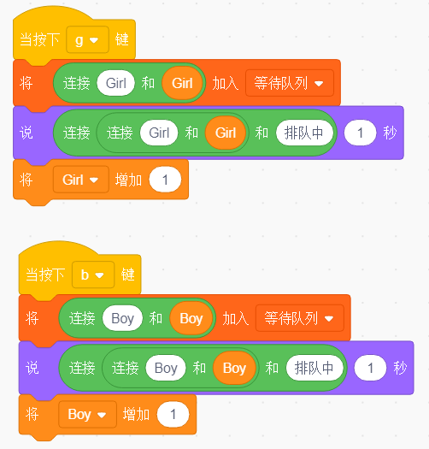

角色Dot脚本

 | 试题难度：较难
试题解析：

评分标准：
（1）按相应按键后，将排队编号加入等待列表；（3分）
（2）设置随机等待间隔时间、随机窗口分配；（4分）
（3）点击绿旗后，在2至8秒时间内，小猫播报“等待队列”列表中第一个等待编号。播报完成后删除第一个列表项，并将下一个列表项的等待编号移至第一个；（6分）
（4）获取排队编号后，小猫说“请编号几到几号窗口取餐”2秒。（2分）
 | 展示地址：点击浏览
 | 考生答案：（此题已作答）
 | 考生得分：9
 | 是否评分：已评分
 | 评价描述：

24. | 从小到大排序  小猴子询问输入5个数，存入列表后，将这些数字从小到大排列后重新存入列表。  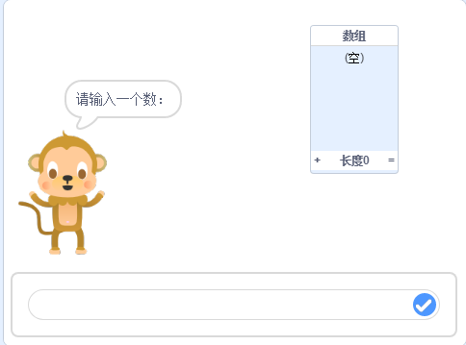  1. 准备工作  （1）保留舞台默认白色背景；  （2）删除小猫角色，添加Monkey角色。  2.功能实现  （1）点击绿旗，询问“请输入一个数：”，等待输入，重复5次输入5个数字；  （2）将输入的5个数保存到列表“数组”中；  （3）小猴子说“输入的5个数字从小到大排序”，列表中的数字会小到大排列。
 | 试题编号：
 | 试题类型：编程题
标准答案：

参考程序：
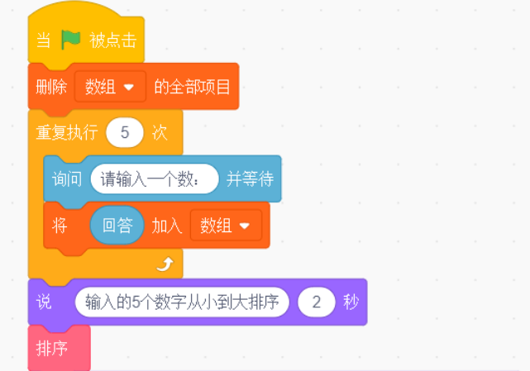
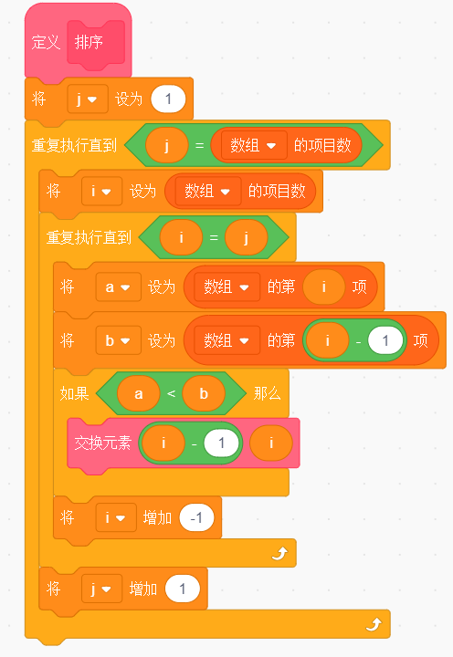
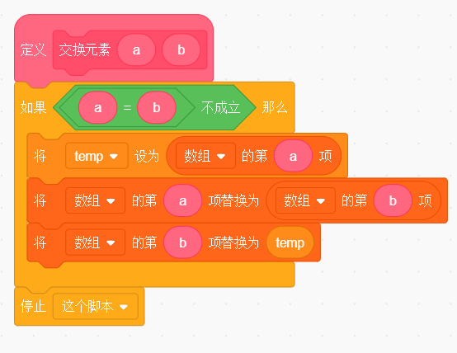

 | 试题难度：较难
试题解析：

评分标准：
（1）删除小猫角色，添加Monkey角色；（1分）
（2）点击绿旗，询问5次“请输入一个数：”并等待；（2分）
（3）将输入的5个数加入列表；（2分）
（4）编写程序实现：将输入的5个数按照从小到大的顺序显示在列表中。（5分）

 | 展示地址：点击浏览
 | 考生答案：（此题已作答）
 | 考生得分：5
 | 是否评分：已评分
 | 评价描述：

